**LAPORAN PRAKTIKUM**

**Politeknik Negeri Malang**

**Praktikan**

**ALGORITMA DAN STRUKTUR DATA**



2022

2141720183

RIDWAN CAESAR RIZQI KARISMA BIWARNI

TI 1C

Daftar Isi [harus diupdate setiap ada perubahan]

Gunakan styling Bab untuk TOC Level 1 / Bab 4

Gunakan styling Sub Bab untuk TOC Level 2 / Sub Bab 4

Gunakan styling Sub Sub Bab untuk TOC Level 3 4

Membuat Array dari Object, Mengisi dan Menampilkan 5

Source code class PersegiPanjangRidwan 5

Source code class ArrayObjectsRidwan 5

Output 5

Pertanyaan 5

Jawaban 6

Menerima Input Isian Array Menggunakan Looping 7

Source code class PersegiPanjangRidwan 7

Source code class ArrayObjectsRidwan 7

Output 8

Pertanyaan 8

Jawaban 9

Operasi Matematika Atribut Object Array 10

Source code class BalokRidwan 10

Source code class ArrayBalokRidwan 10

Output 10

Pertanyaan 11

Jawaban 11

Latihan Praktikum 14

Soal nomor 1 14

Jawaban nomor 1 14

Source code class KubusRidwan 14

Source code class BalokRidwan 15

Source code class TabungRidwan 15

Source code class BolaRidwan 16

Source code class Main 16

Output 18

Soal nomor 2 19

Jawaban soal nomor 2 19

Source code class LuasTanah 19

Source code class Main 20

Output 21

Soal nomor 3 22

Jawaban soal nomor 3 22

Source code class DataMahasiswa 22

Source code class Main 23

Output 24

# Gunakan styling Bab untuk TOC Level 1 / Bab

## Gunakan styling Sub Bab untuk TOC Level 2 / Sub Bab

### Gunakan styling Sub Sub Bab untuk TOC Level 3

Gunankan style normal untuk paragraph.

# Membuat Array dari Object, Mengisi dan Menampilkan

## Source code class PersegiPanjangRidwan

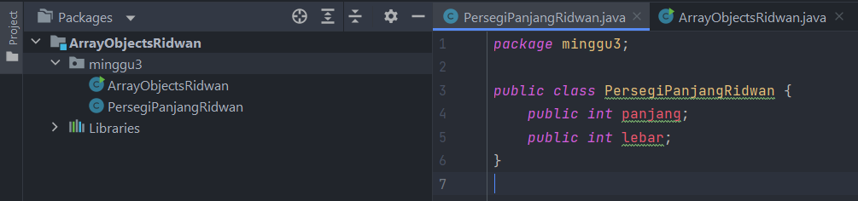

## Source code class ArrayObjectsRidwan

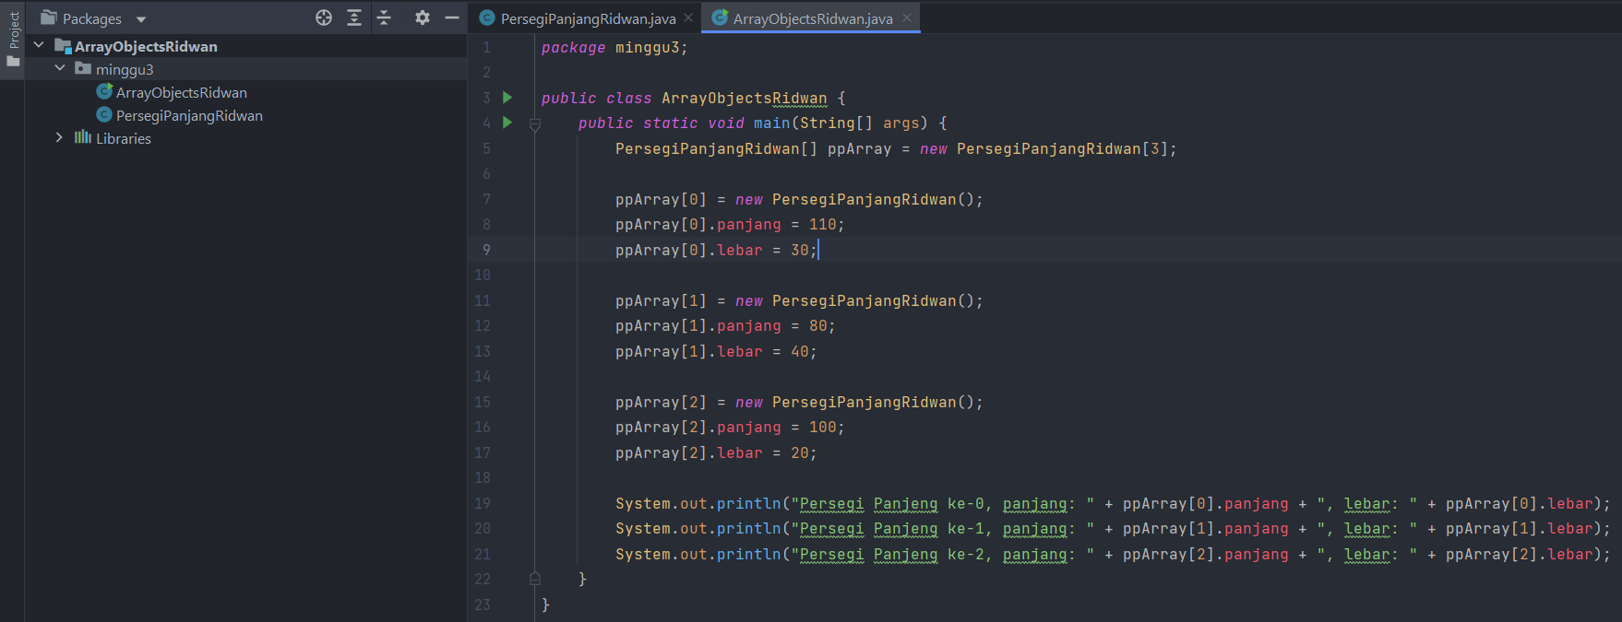

## Output

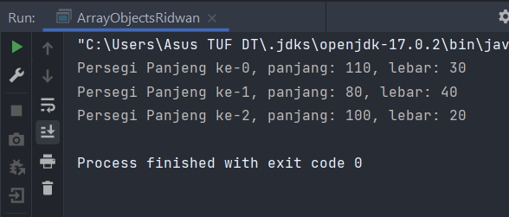

### Pertanyaan

1. Berdasarkan uji coba 3.2, apakah class yang akan dibuat array of object harus selalu memiliki atribut dan sekaligus method?Jelaskan!
2. Apakah class PersegiPanjang memiliki konstruktor?Jika tidak, kenapa dilakukan pemanggilan konstruktur pada baris program berikut : 
3. Apa yang dimaksud dengan kode berikut ini: 
4. Apa yang dimaksud dengan kode berikut ini: 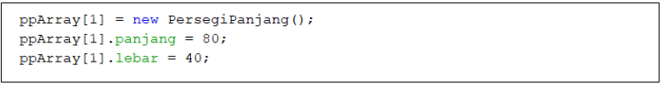
5. Mengapa class main dan juga class PersegiPanjang dipisahkan pada uji coba 3.2?

### Jawaban

1. Class yang ingin dibuat Array of object tidak harus memiliki attribute dan method karena kita dapat membuat array of object dengan class tanpa harus menggunakan attribute dan method.
2. Sebenarnya class PersegiPanjang memiliki konstruktor default yang secara implisit java akan membuat konstruktor default jika di dalam sebuah class tidak memiliki konstruktor dan pada baris program di atas yang di panggil adalah konstruktor default.
3. Baris kode tersebut digunakan untuk membuat array dari objek PersegiPanjang.
4. Baris kode tersebut digunakan untuk membuat objek dan mengisikan nilainya.
5. Agar pekerjaan menjadi lebih rapi dan terstruktur karena sebenarnya bisa class main dijadikan satu dengan class PersegiPanjang pada satu file yang sama namun jadi tidak rapi.

# Menerima Input Isian Array Menggunakan Looping

## Source code class PersegiPanjangRidwan

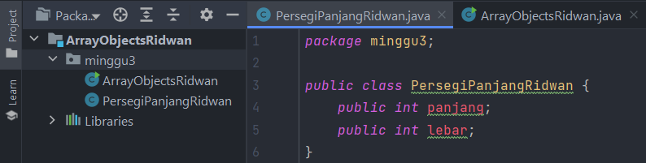

## Source code class ArrayObjectsRidwan

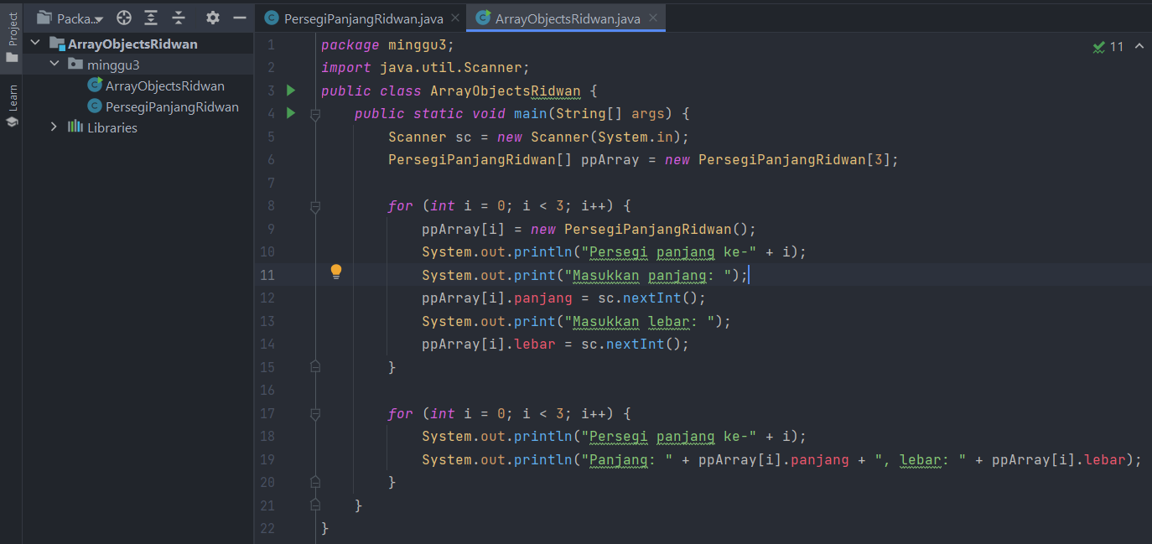

## Output

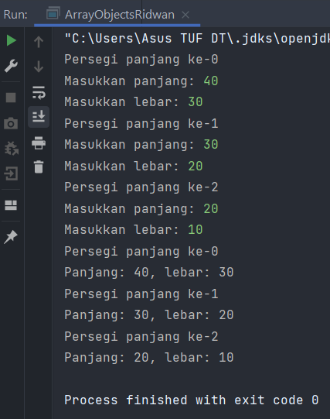

### Pertanyaan

1. Apakah array of object dapat diimplementasikan pada array 2 Dimensi?
2. Jika jawaban soal no satu iya, berikan contohnya! Jika tidak, jelaskan!
3. Jika diketahui terdapat class Persegi yang memiliki atribut sisi bertipe integer, maka kode dibawah ini akan memunculkan error saat dijalankan. Mengapa? 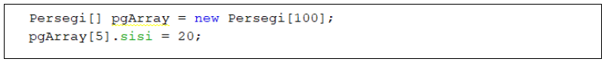
4. Modifikasi kode program pada praktikum 3.3 agar length array menjadi inputan dengan Scanner!
5. Apakah boleh Jika terjadi duplikasi instansiasi array of objek, misalkan saja instansiasi dilakukan pada ppArray[i] sekaligus ppArray[0]?Jelaskan !

### Jawaban

1. Array of objects dapat diimplementasikan pada array 2 dimensi
2. Contoh array of objects 2 dimensi 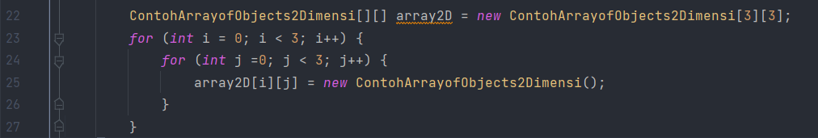
3. Karena object belum dibuat.
4. 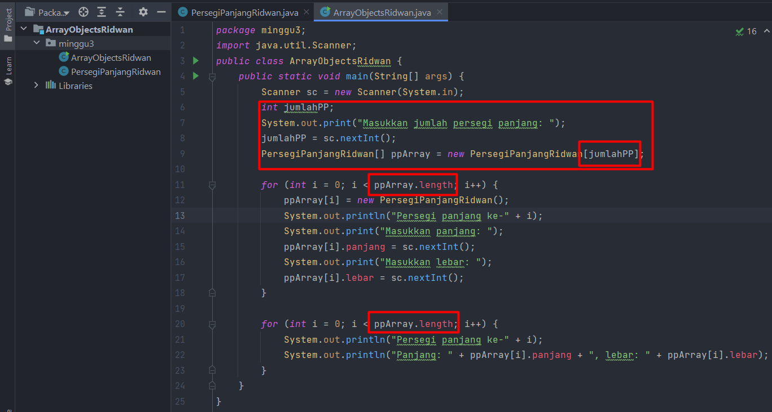
5. Boleh saja jika terjadi duplikasi instansiasi namun yang dipakai adalah instansiasi yang paling terbaru

# Operasi Matematika Atribut Object Array

## Source code class BalokRidwan

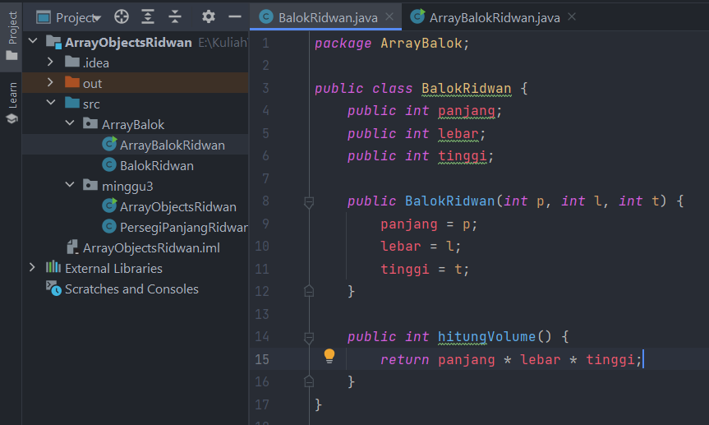

## Source code class ArrayBalokRidwan

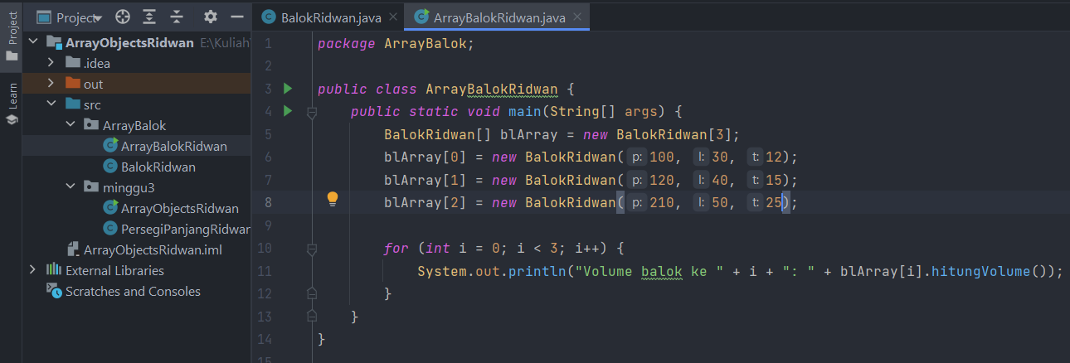

## Output

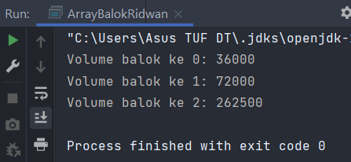

### Pertanyaan

1. Dapatkah konstruktor berjumlah lebih dalam satu kelas? Jelaskan dengan contoh!
2. Jika diketahui terdapat class Segitiga seperti berikut ini:

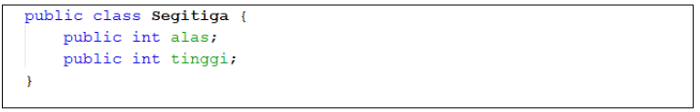

Tambahkan konstruktor pada class Segitiga tersebut yang berisi parameter int a, int t yang masing-masing digunakan untuk mengisikan atribut alas dan tinggi.

1. Tambahkan method hitungLuas() dan hitungKeliling() pada class Segitiga tersebut.
2. Pada fungsi main, buat array Segitiga sgArray yang berisi 4 elemen, isikan masing-masing atributnya sebagai berikut:

sgArray ke-0 alas: 10, tinggi: 4

sgArray ke-1 alas: 20, tinggi: 10

sgArray ke-2 alas: 15, tinggi: 6

sgArray ke-3 alas: 25, tinggi: 10

1. Kemudian menggunakan looping, cetak luas dan keliling dengan cara memanggil method hitungLuas() dan hitungKeliling().

### Jawaban

1. Bisa jika konstruktornya berbeda, namun jika konstruktor itu sama persis maka tidak bisa

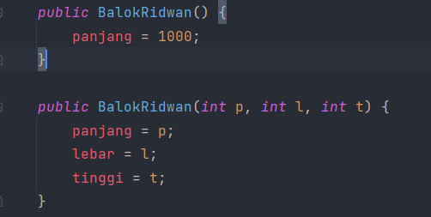

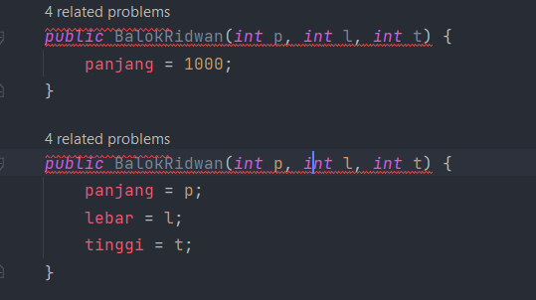

1. Menambahkan konstruktor

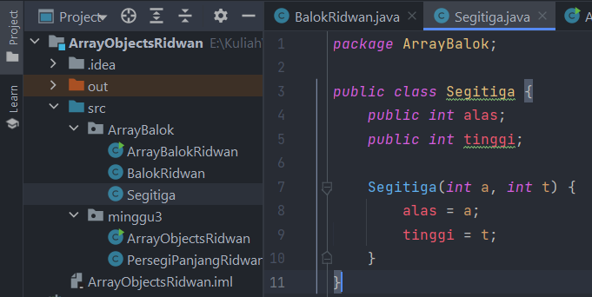

1. Menambahkan Method hitungLuas dan hitungKeliling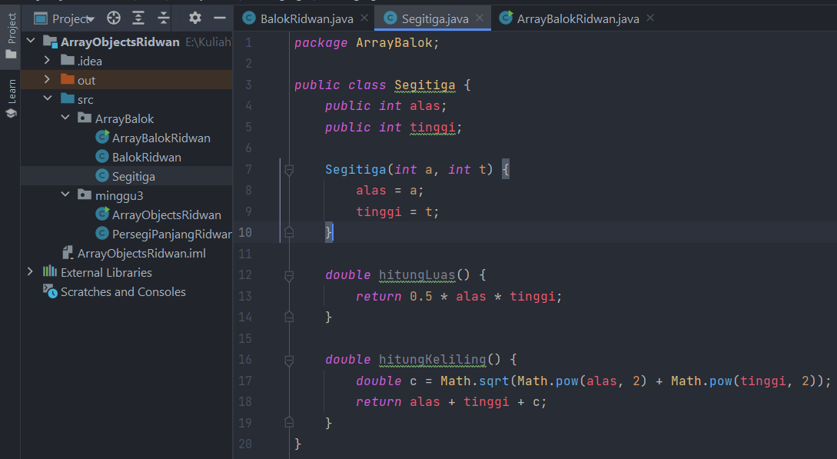
2. Mengisikan atribut

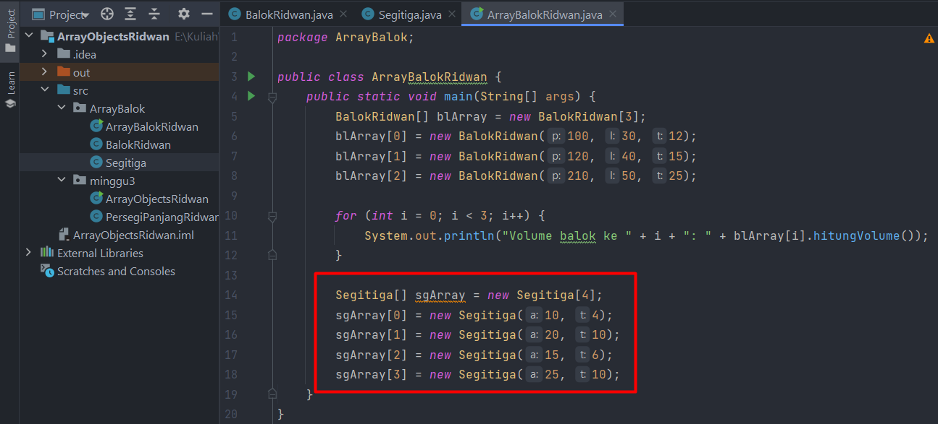

1. Source code

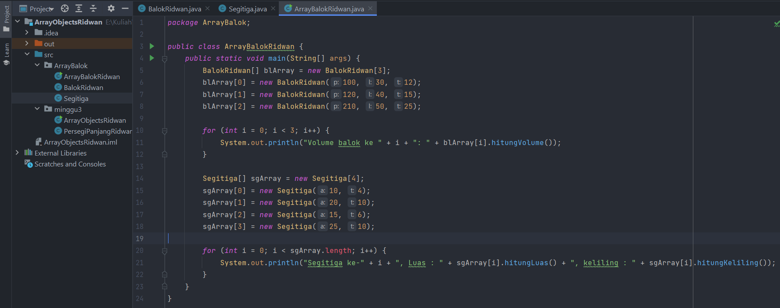

Output

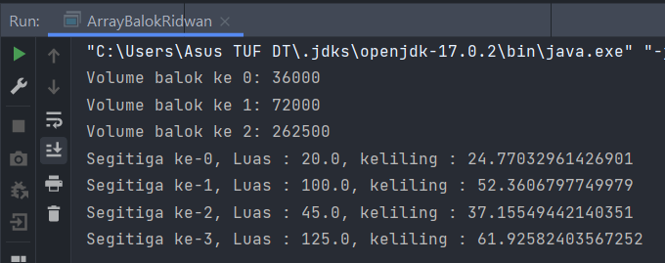

# Latihan Praktikum

## Soal nomor 1

Buatlah program yang dapat menghitung luas permukaan dan volume beberapa bangun ruang (minimal 3, jenis bangun luas bebas). Buatlah 3 (tiga) class sesuai dengan jumlah jenis bangun ruang. Dan buat satu main class untuk membuat array of objek yang menginputkan atribut-atribut yang ada menggunakan konstruktor semua bangun ruang tersebut. Keterangan : Buat looping untuk menginputkan masing-masing atributnya, kemudian tampilkan luas permukaan dan volume dari tiap jenis bangun ruang tersebut.

## Jawaban nomor 1

### Source code class KubusRidwan

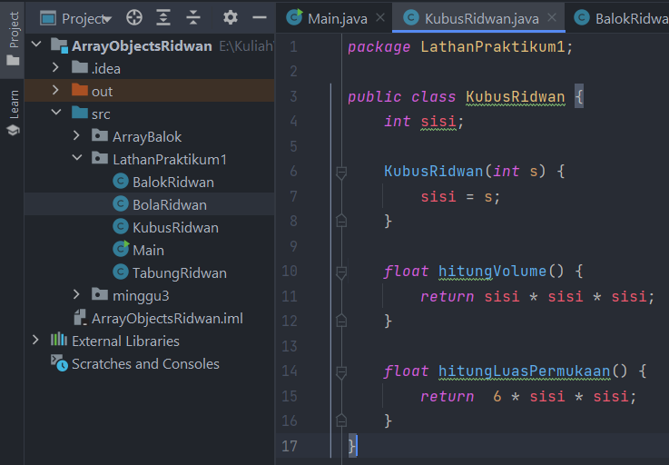

### Source code class BalokRidwan

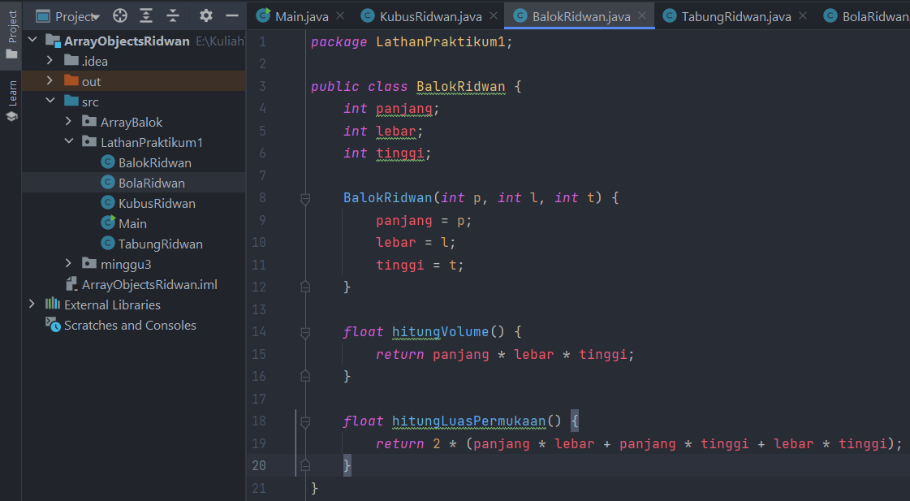

### Source code class TabungRidwan

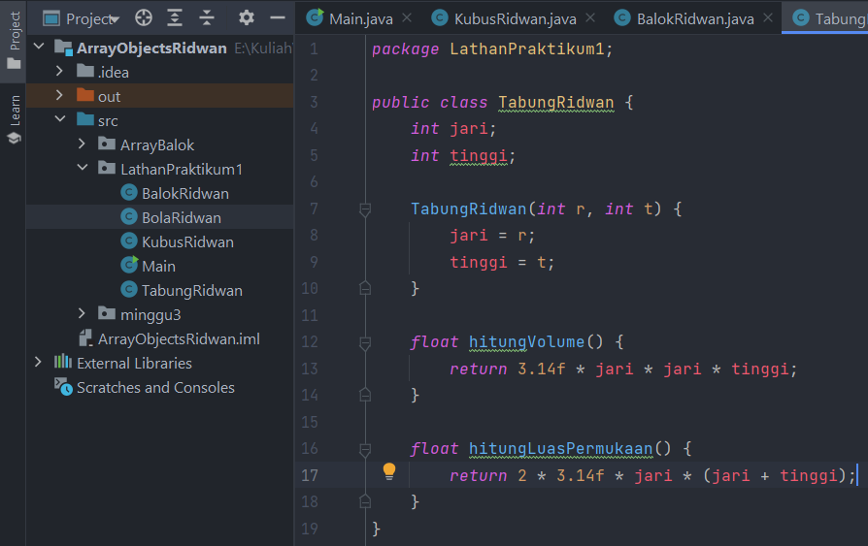

### Source code class BolaRidwan

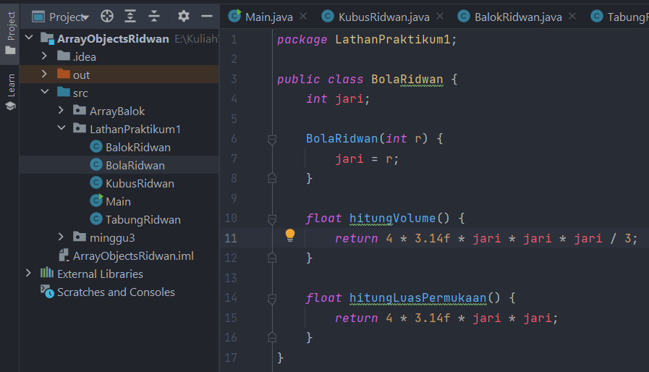

### Source code class Main

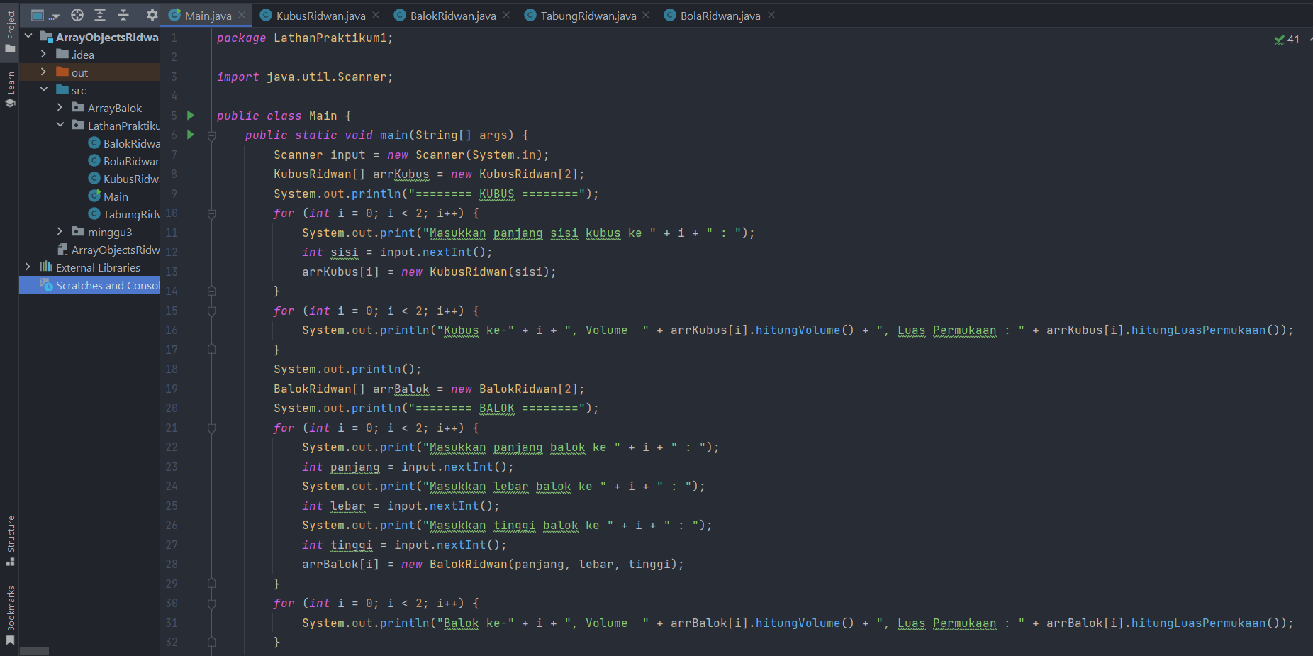

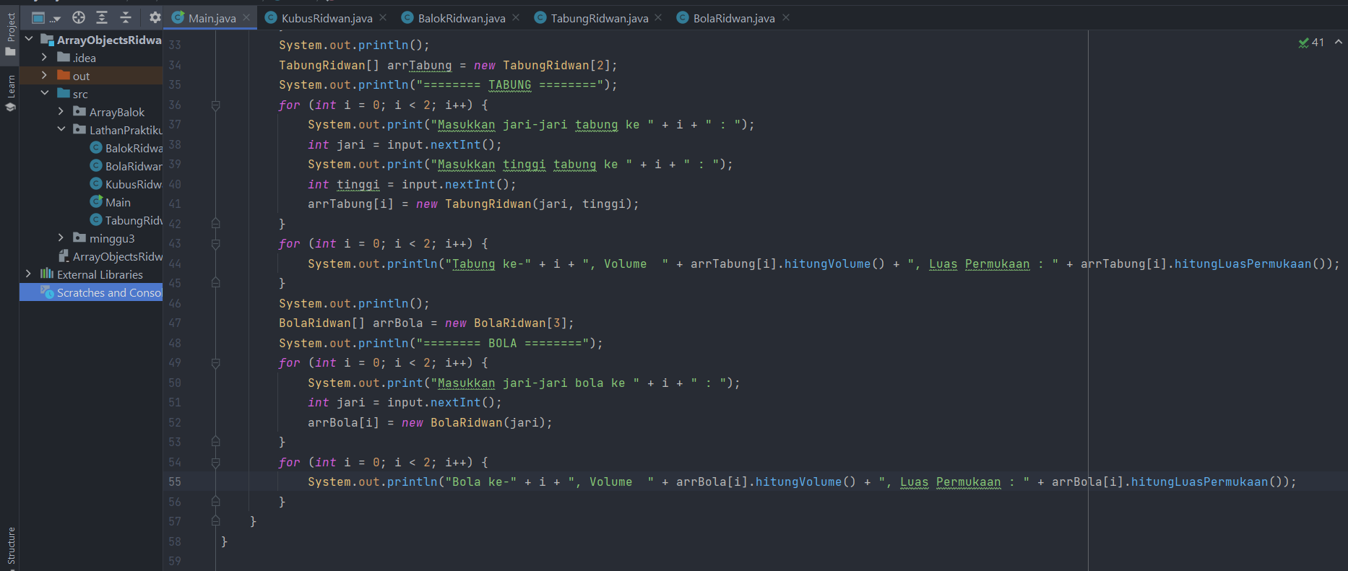

### Output

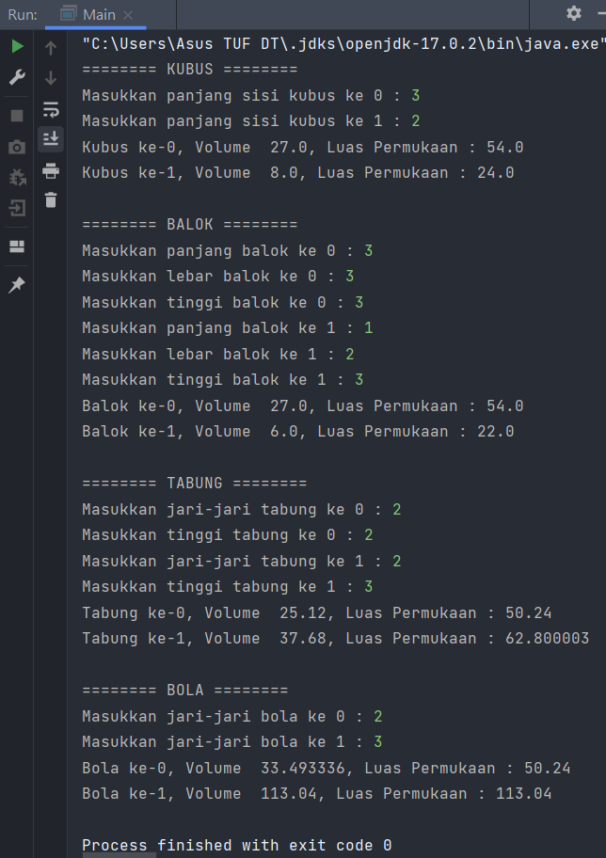

## Soal nomor 2

Sebuah perusahaan jual beli tanah membutuhkan sebuah program yang dapat memberitahu luas tanah. Program tersebut dapat menerima input jumlah tanah yang akan dihitung dan atribut panjang dan lebar masing-masing dari tanah yang diinputkan. Program dapat menampilkan luas tanah masing-masing tanah yang diinputkan tadi dan juga tanah terluas dari ketiga tanah yang ada. Contoh output program:

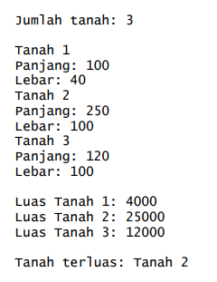

## Jawaban soal nomor 2

### Source code class LuasTanah

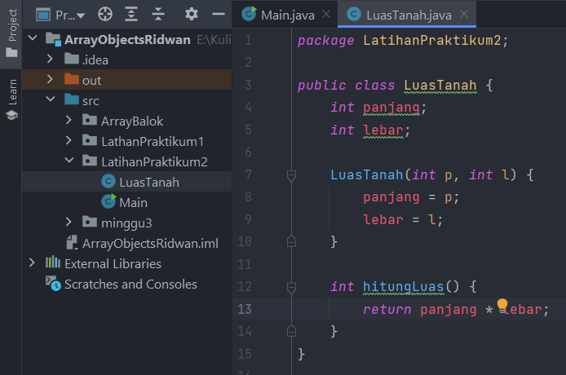

### Source code class Main

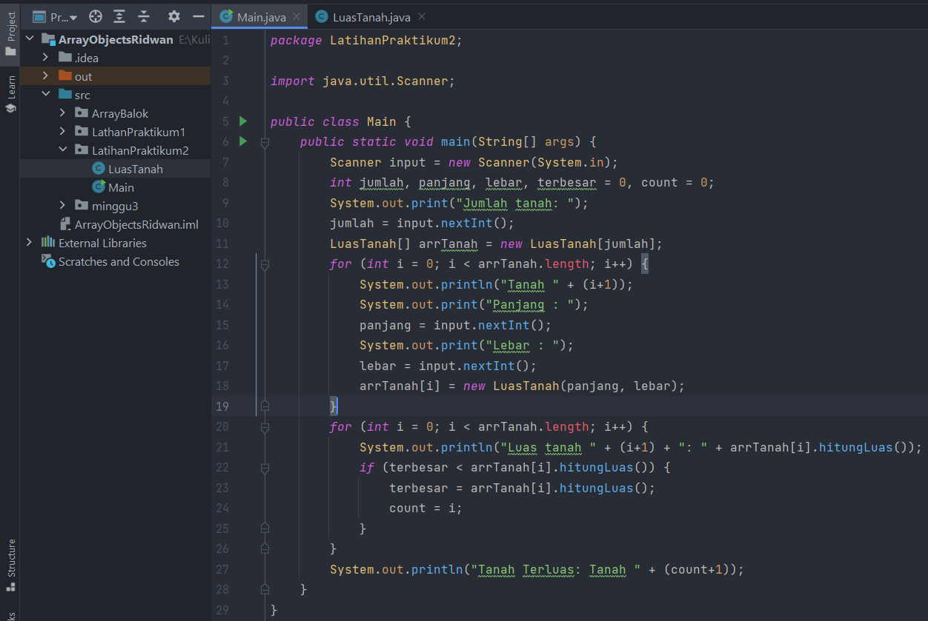

### Output

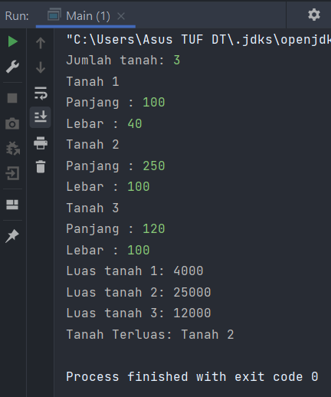

## Soal nomor 3

Sebuah kampus membutuhkan program untuk menampilkan informasi mahasiswa berupa nama, nim, jenis kelamin dan juga IPK mahasiswa. Program dapat menerima input semua informasi tersebut, kemudian menampilkanya kembali ke user. Implementasikan program tersebut jika dimisalkan terdapat 3 data mahasiswa yang tersedia. Contoh output program:

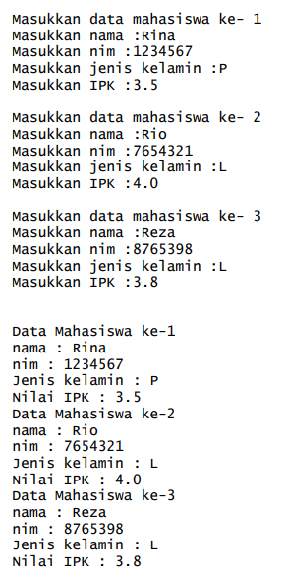

## Jawaban soal nomor 3

### Source code class DataMahasiswa

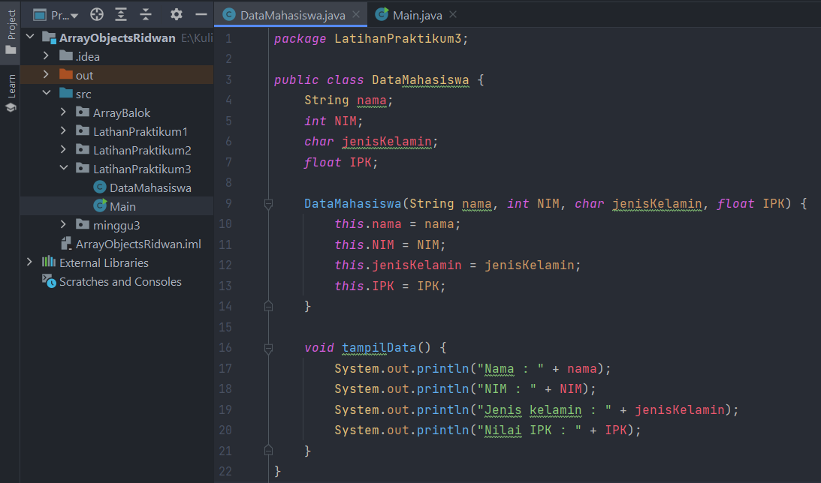

### Source code class Main

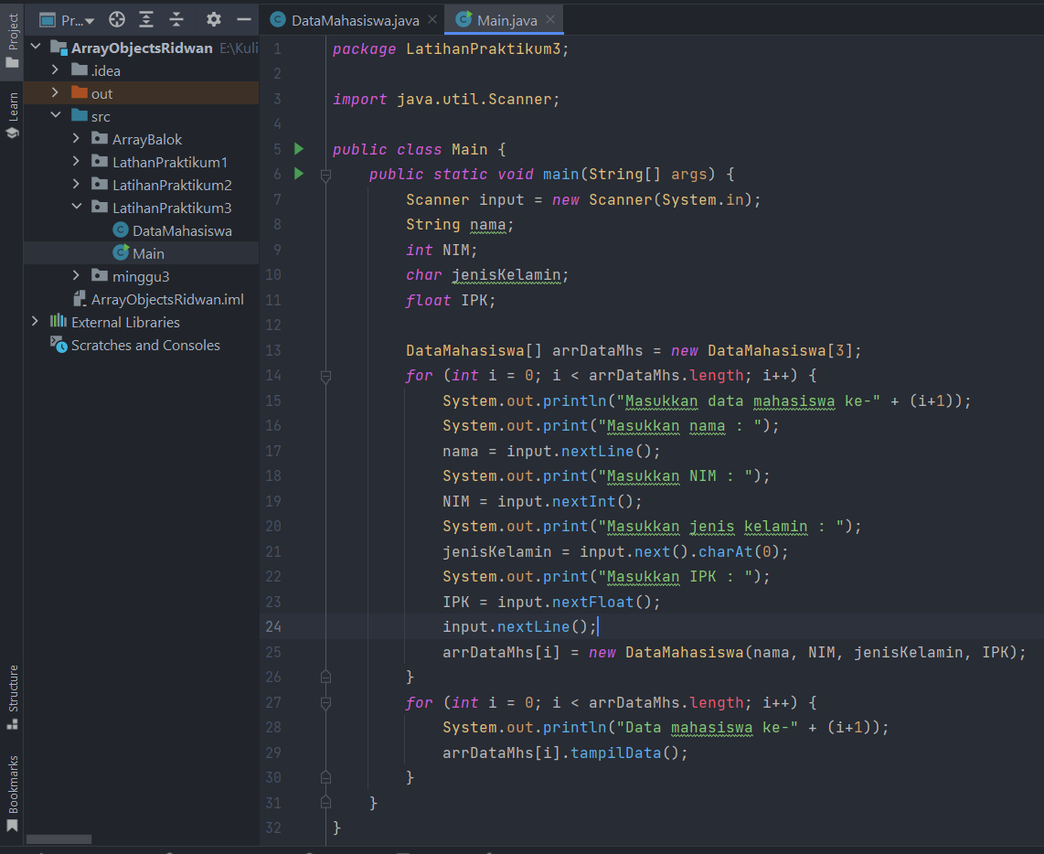

### Output

